Содержание
Аннотация
Введение………………………………………………………………..................1
Основная часть………………………...…………………..………………………2
Глава 1. Древние Дербентские бани……...……...………………………………2
Глава 2. Физиологические функции бань......…………………………………...5
Глава 3. Экспонаты музея………………...…………………………………..….6
Заключение..…………………………………………………………………….…7
Литература……………………………………………………………..………….8
Приложение………………………………………………………………5 листов.

Аннотация.
Данная работа представляет собой материал, посвященный древним баням города Дербента.
Методами научного исследования стало изучение документов и научной литературы, поиск информации, наблюдения, самостоятельная работа, критическое оценивание достоверности полученной информации, выдвижение гипотезы.
Полученные данные позволили подтвердить гипотезу. Бани строились вдоль многолюдных торговых точек города, на рынках. Количество и качество бань служило мерилом процветания города. Каждая баня имела своё предназначение.
Данная работа имеет практическую значимость, её можно использовать на уроках истории Дагестана, классных часах, внеклассных мероприятиях.

Древние бани г. Дербента.
Введение.
Цель: изучение особенностей устройства бани и воздействия банных процедур на организм человека.
Задачи: узнать историю появления бани; сформировать представления: о влиянии бани на физиологические процессы организма человека; о банных принадлежностях, их видах и правилах использования.
Актуальность темы: интерес к прошлому, к истории всегда был присущ людям. Люди, естественно, хотят, чтобы их потомки знали о том, как они жили и стремятся оставить после себя какой-то след, память. Вместе с тем их интересует и то, как жили люди раньше. Это касается не только важных исторических событий, но и быта, повседневной жизни людей. Так всегда было, так и создавалась история.
Дербент – древнейший город Российской Федерации. Дербенту 2000 лет и его называют городом-музеем под открытым небом. Город объявлен музеем – заповедником с июня 1989-ого года. Это четвёртый по своим масштабам Российской Федерации историко-архитектурный музей-заповедник. Здесь около 150 историко-архитектурных памятников сохранилось. (Из них 40 имеют федеральное значение, а с июня 2003 года имеют всемирное значение). Это грандиозная оборонительная система – VI век; крестово-купольный храм – VI век; Ханская баня – XVII век; караван-сарай, мечети, родники, горная стена «Даг бары» - VI век; это древние поселения IX века до нашей эры; городские стены (южная и северная) – VI век; комплекс «Джума-мечеть» - VI-VIII века; могильник «Кирхляр» - 662 год; могилы Джум-Джум – X-XII века; могилы семейства «Эсфендияр» - XIV век; Ханский мавзолей – XVIII век; Армянский храм – XIX век; и т. д.
Особую группу архитектурных памятников города Дербента составляют его бани, из которых до настоящего времени сохранились пять построек. Одна баня не сохранилась. Четыре из них относятся к периоду XVII века. Две бани построены в XIX веке.
Стены и перекрытия бани возведены из хорошо обработанного камня-ракушечника (местного), скрепляющего известковым раствором.

Основная часть.
Глава 1. Древние Дербентские бани.
Древние Дербентские бани – это сводчато-купольные сооружения значительных размеров, с весьма сложной планировкой. Общая площадь бани достигает 300-600 кв. м. Лишь баня в цитадели и «Девичья баня», находящаяся недалеко от Джума-мечети, имеют несколько меньшие размеры. По своему устройству и планировке дербентские бани почти не отличаются друг от друга.
Основу планировки бани составляют два центральных зала, площадью от 70 кв. м. до 120 кв.м., перекрытые каменными куполами, опирающимися обычно на подпружные арки. В центре купола оставляются световые отверстия. Первый зал – квадратный, служит для раздевания. Здесь в каждой из сторон зала, шириной и длинной до 2-3 метров, перекрытие стрельчатыми сводами, в которых посетители раздевались и оставляли одежду. Здесь же имелись специальные небольшие отсеки для обуви, в центре зала располагался восьмиугольный бассейн с водой для омовения ног. Из первого зала узкий коридор, перекрытый стрельчатым сводом, ведёт в горячую часть бани, состоящую из центрального зала и 4 - 8 отсеков, перекрытых арочными сводами и куполами. Здесь имеются два бассейна для холодной и горячей воды, расположенные в отсеках. К горячей части бани примыкают два крупных отсека, перекрытые стрельчатыми сводами, для горячей и холодной воды, которые соединены с помещениями для мытья небольшими арочными проёмами, служащими для подачи воды.
Вода нагревается в специальной топочной печи, расположенной под полом резервуара. От неё горячий воздух расходится по каналам, расположенным под полом, по всем помещениям бани, нагревая их.
Все помещения бани, состоящие из двух основных залов и значительного числа отсеков, разделённых столбами и арками, перекрыты тщательно продуманной системой сводов и куполов.
Сверху бани засыпаны слои земли над выровненной поверхностью, над которой возвышаются лишь световые фонари двух главных куполов. Внутренние стены оштукатурены и побелены, полы выложены каменными плитами.
О художественном облике дербентских бань нельзя составить даже отдалённого представления, не побывав в их интерьере. Снаружи эти монументальные сооружения вообще не производят впечатления сколько-нибудь значительных архитектурных объектов: скромный портал, глухие невысокие стены и плоская кровля, над которой возвышаются верхние части куполов.
Совсем иное впечатление производит интерьер бань. Верхние освещения (через отверстия в сводах и куполах) чётко выявляют общую пространственную структуру всех помещений. Соотношение света и теней создаёт здесь особое впечатление пространства, находящегося на открытом воздухе.
Купола, своды, арки в совокупности образуют как бы единое сложное пространство, размеры которого зрительно кажутся больше благодаря верхнему освещению. Своды и купола не только не давят, но, как бы парят, создавая ощущения просторного полного света и воздуха величественного интерьера.
Подобные бани играли большую роль в мусульманском городе, являясь такой же неотъемлемой частью его общественной жизни, как мечеть и базары.
Жители древнего Дербента немало времени проводили в банях. Здесь можно было совершать не только гусль (полное омовение), но и решить деловые вопросы, провести время в интересной беседе и просто отдохнуть. В банях проводились и свадебные обряды.
Бани строились вдоль многолюдных торговых точек города, на рынках. Количество и качество бань служило мерилом процветания города. Каждая баня имела своё предназначение: «Ханская баня», «Баня в районе старой торговой площади», «Мужская баня», «Женская баня», «Девичья баня».
- «Ханская баня».
«Ханская баня» построена в XII веке. Дошла до наших дней в полуразрушенном состоянии. В данное время коллектив дербентского музея-заповедника по инициативе руководства приступил к реставрационным работам «Ханской бани» и посетители в скором времени смогут увидеть её в восстановленном виде.
- «Баня в районе старой торговой площади». (Выше Кильсе мечети).
Эта баня расположена в верхней части древнего города (на 7 магале). Долгое время представляла собой полузасыпанные землёй рунцы. В 1970 году баня восстановлена.
- «Мужская баня». (Кирхлярская баня).
«Мужская баня» построена в XVII веке, находится рядом с Кирхлярскими воротами. Эта баня функционирует по сей день.
- «Женская баня».
«Женская баня» построена в XVII веке. Персидская надпись на одном из камней в её стене сообщает, что в 1065 г. по хиджре (1654 – 1655 г. г.) правитель города Баязид Султан пожертвовал эту баню Джума-мечети. Баня была восстановлена в конце XVIII веке.
- «Девичья баня».
Построена в XIX веке по типу старых и находится рядом с «Женской баней» вблизи Джума мечети. Восстановлена в XX веке. «Девичья баня» была предназначена для омовения только девушек. Перед свадьбой невеста в сопровождении своих подруг, родственниц и музыкантов отправлялась в «Девичью баню» для проведения свадебного обряда.
Баня функционировала до 1950 года. После 1950 г. баня находилась в запущенном состоянии. В 1992 году после реставрации бани в её помещении был открыт музей «Культуры и быта древнего Дербента», который функционирует по сей день.
- «Баня у южной городской стены».
«Баня у южной городской стены» находится в полуразрушенном состоянии и построена в XIX веке.
В древних банях не только очищали тело от грязи, в ней совершались лечебные процедуры. Здесь использовали отвары лечебных трав, лечили людей от простудных заболеваний, от болей в суставах, болезней почек и желудка, ревматизма и остеохондроза. В бане целительную функцию выполнял массаж. «Джамадары» - купальщики массажировали людей.
Процедура омовения.
- Вы раздеваетесь, взяв покрывало, входите в помещение омовения. Сперва погружаетесь в бассейн с 30-ти градусной водой, потом погружаетесь последовательно в бассейны с 35-ти градусной и 40-ка градусной водой. Затем ложитесь на деревянную лавку. Банщики подкладывают под голову специальную подушку и заставляют протянуть обе ноги и руки вдоль длины тела. Банщики берут сначала за руки и начинают ломать суставы пальцев, потом переходят к ногам, после этого очередь доходит и до позвоночника и затылка, поясницы.
По завершении этой процедуры служители бани поворачивают вас, как в это время один вытягивает вам руки со всей силой, другой пляшет на вашей спине, иногда скользя по ней ногами и хлопая ладонями по пояснице, по плечам, по бокам, по бёдрам и икрам ног и рук. Наконец, банщики приступают к последнему этапу, который называется мыльным:
Один берёт за подмышки и приводит в сидячее положение, другой же, надев на руку волосяную перчатку, натирают ею всё ваше тело, черпая ведром воду из бассейна с 40-ка градусами, выливает на поясницу и затылок. Служитель бани берёт надутый мешочек и испускает мыльную пену, которое покрывает тело с головы до пяток. Когда вы покрываетесь горячей пеной, как молоком, лёгкой, текучей как воздух, вас ведут к бассейну с горячей водой,куда вы входите и выходите через 5 минут.
Глава 2. Физиологические функции бань.
В народе говорят: «Без бани нам, как телу без души». «С лёгким паром!» - так приветствуют выходящего из бани. И не случайно эти слова напоминают поздравления. Вобрав в себя целительный пар, человек выходит из бани помолодевшим, с прекрасным настроением. Но баня даёт не только закаляющий эффект. Это «группа» сосудов, стимуляция обмена веществ, исчезновение застоя крови, улучшение питания клеток, удаление шлаков с потом. После бани организм как бы «встряхивается», омолаживается, резко усиливается образование факторов иммунитета защитных гормонов. К тому же в бане снимается стресс, перегрузки, утомление, что очень важно для организма человека.
Противопоказана горячая баня людям со слабым сердцем, после инфаркта-миокарда, страдающим гипертонией и, конечно, в парную нельзя заходить беременным женщинам.
В книге «Габуснаме», написанной в 1022 – 1033 годах Шахом Кавусом для сына Гиланшаха, как завещание, изложен Кодекс поведения о правилах посещения бань, (глава 4):
- В баню после сытной еды идти нельзя, это вредно, каждый день купаться не рекомендуется. От этого нет пользы, даже вредно для организма; нервы и мышцы становятся мягкими, вялыми, и человеческая природа привыкает к каждодневному омовению. После этого, если человек один день в баню не пойдёт, будет чувствовать себя как больной. Зимой и летом, когда будешь идти в баню, вначале немного посиди в холодном отделении, чтобы тело привыкло к тому воздуху, а потом переходи в среднее отделение, чтобы получить пользу. И здесь немного посиди, потом переходи в тёплое отделение и посиди немного, чтоб тело привыкло к теплоте. Когда теплота бани будет действовать на твоё тело, переходи в укромное место (отсек) и там помой голову. В бане много оставаться нельзя, на тело чересчур горячую или холодную воду выливать нельзя, нужно только тёплую воду. После выхода необходимо хорошенько высушить волосы на голове, а потом можешь выходить на улицу. В бане воду или пиво пить очень вредно, так как от них в мышцах и суставах накапливается жидкость. А если человек сонный, чтобы его развеять немного, пить воду можно, от этого вреда мало».
Одним словом баня – это гигиена и закаливание тела, это «игра» сосудов, стимуляция обмена веществ, исчезновение застоя крови, удаление шлаков с потом, баня – это весёлая компания.
Глава 3. Экспонаты музея.
А теперь я хочу вас ознакомить с несколькими экспонатами с экспозиции нашего музея.
- Ведро «Сатыл» с кованой ручкой и с растительным орнаментом. Женщины с такими вёдрами приходили в баню. Дагестан. Медь XIX век.
- Чаща с растительным орнаментом. На горлышке чаши арабская надпись: имя хозяина чаши и имена 12 имамов (святых). Медь. XIX век. В этой чаше изготавливается краска хна для покраски волос и пальцев рук и ног.
- Чаша для мытья головы. Имеет растительный орнамент на верхней части чаши. Медь. XIX век. Дагестан. Из-за дефицита воды в старые времена в этой чаше мыли голову и волосы, экономя воду.
- Светильник «Чирак» удлинённой формы с двумя отверстиями для жидкостей и фитилька на 4 ножках. Медь, XIX век, Дагестан. Их использовали для освещений в ночное время.
- Молочник с лепесткообразным горлышком, с ручкой. Медь, XIX век, Дагестан. В такой молочнице в баню приносили кислое молоко и обмазывали волосы невесты во время свадебного омовения как символ долголетия и верности.
- Флакончик для духов. Медь, XIX век. На флаконе исполнен растительный орнамент с красной эмалью, крышка флакончика напоминает полумесяц. В нём хранили розовое масло.
- Бухча на красном материале с ручной набойкой. Орнамент растительный. Гамма цветов: зелёный, жёлтый, синий. Размер 110X110 см. В неё заворачивали нижнее бельё перед посещением бани.
- Поднос с кувшином и шестью рюмками с геометрическим орнаментом с красной эмалью. Латунь, XX век. В кувшин наливали шербет и во время свадебных обрядов шербет раздавали в рюмках всем и утешали.
- Шкатулка для золотых изделий, конец XIX в., железо.
- «Фите» - красное полотно для опоясывания торса во время купания молодых девушек. Красный цвет – это символ кровообращения и молодости.
- Таз для омовения. Медь, XIX век.
- Водоносный кувшин. Медь, XX век, для ношения и хранения воды.
Заключение.
В заключении моей работы хотелось бы сказать, что я собираюсь продолжить работу над изучением древних памятников нашего города Дербента.
Изучив весь собранный материал, делаю вывод, что древние бани города Дербента – это достопримечательность нашего города. Они ценнейшее историческое свидетельство многих сторон жизни наших предков. Такие памятники культуры нуждаются в постоянном внимании и заботе общественности и государства. Наш город начинается с этих древних памятников. Берегите их!

Литература.
- Ахмедов Ш. С., доктор исторических наук, «Город Дербент».
- Гусейнов Г- Б. Я. «Хамамы Дербента».
- Мирзоев Г. М., ректор Института искусств и культуры,профессор, «Мой древний Дербент».
- Орбеди И. А., академик, «Бани Кавказа».
- Султанова Р.Г. «Каменные бани».
- Ханмагомедов С. О., профессор, «Художественный облик Дербентских бань».

Приложение №1.
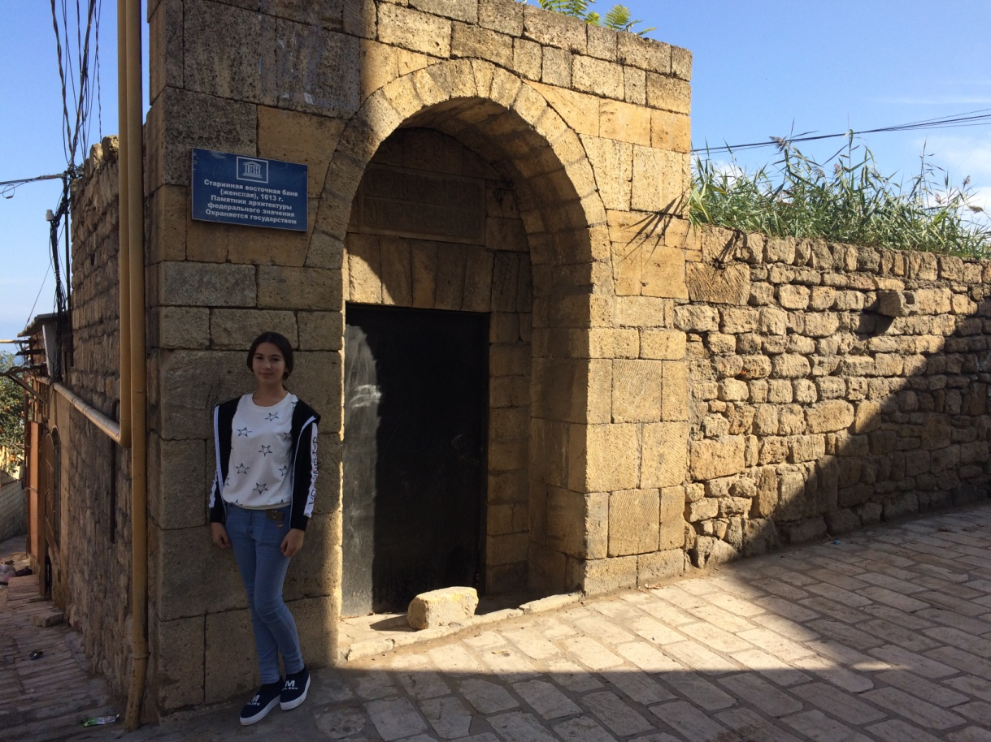
Старинная женская баня.
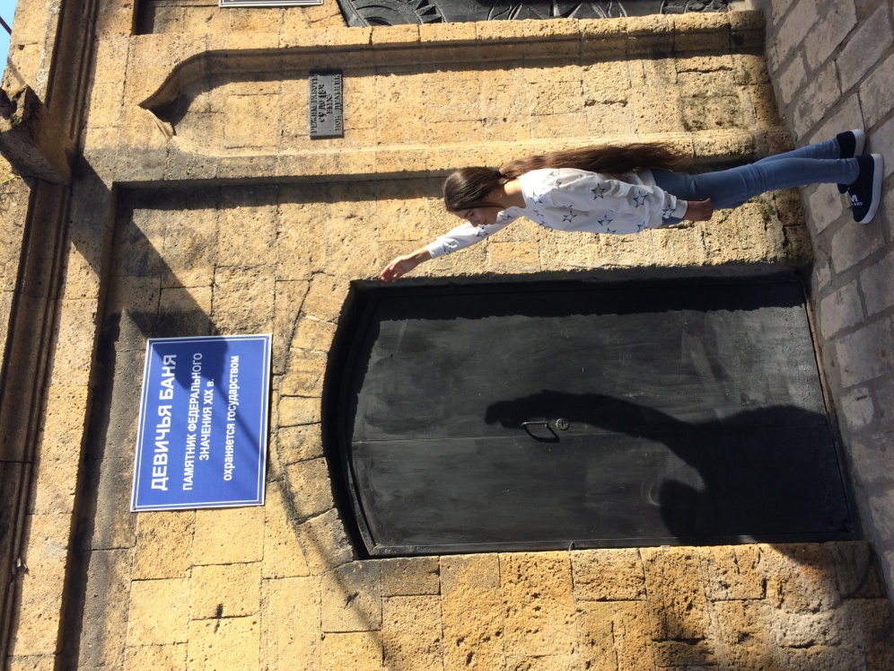
Девичья баня.
Приложение №2.
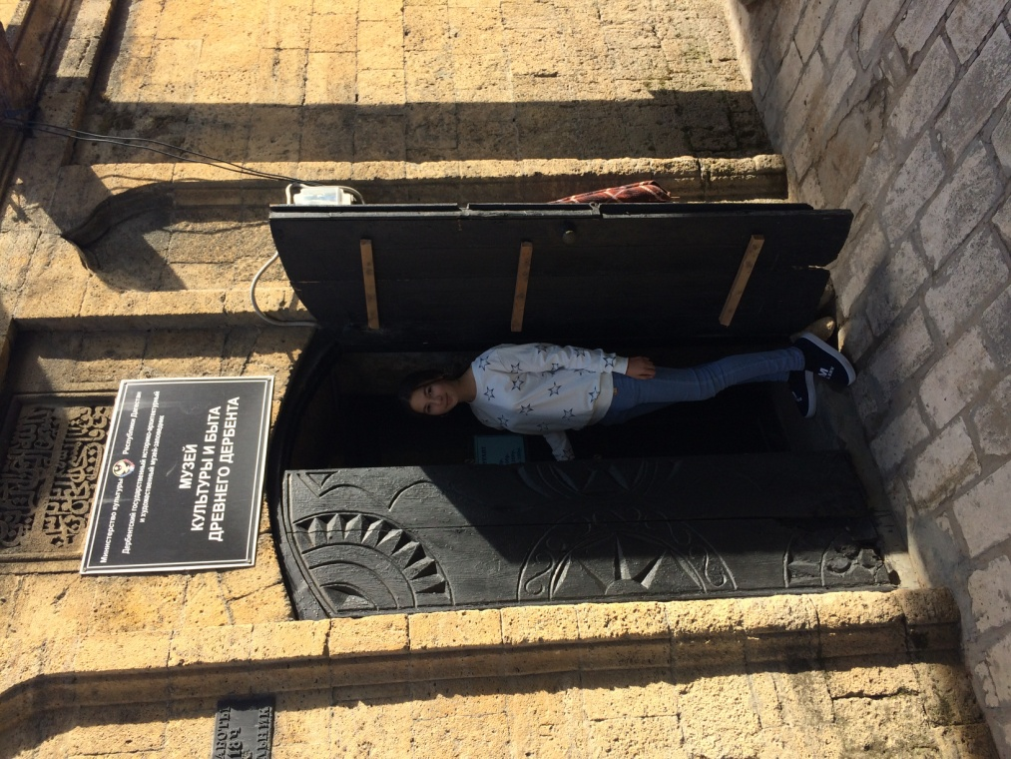
Девичья баня.
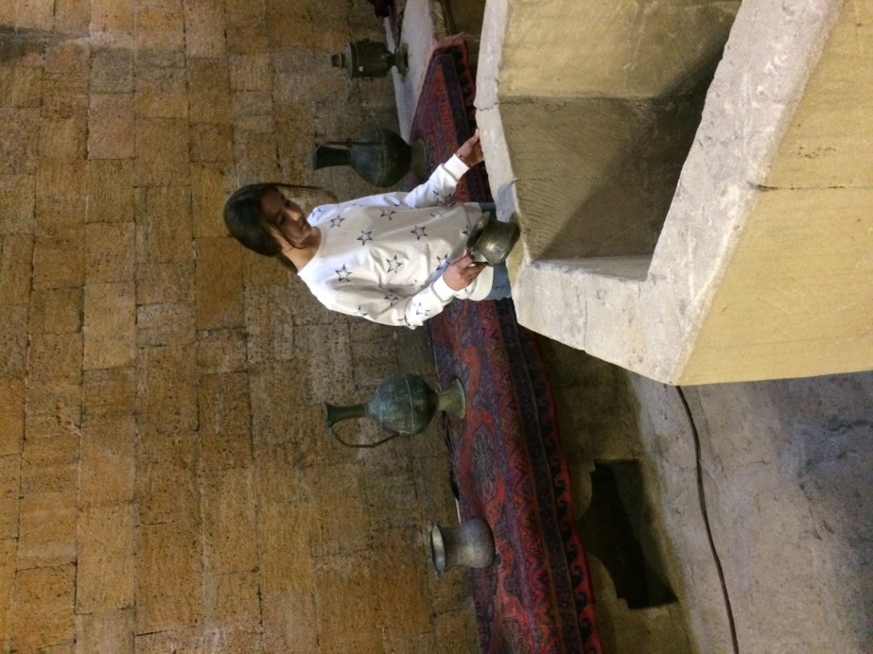

Приложение №3.
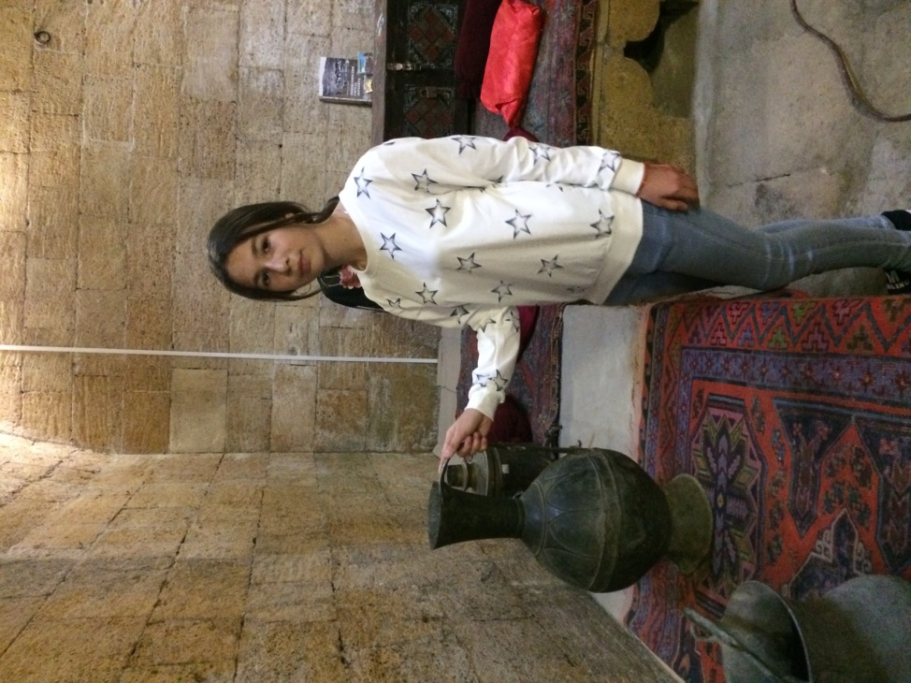
Девичья баня.
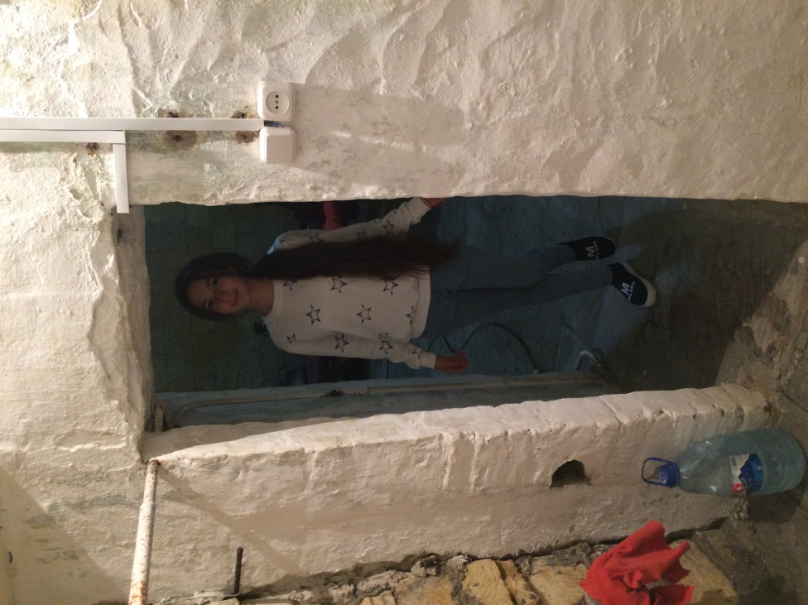
Приложение №4.
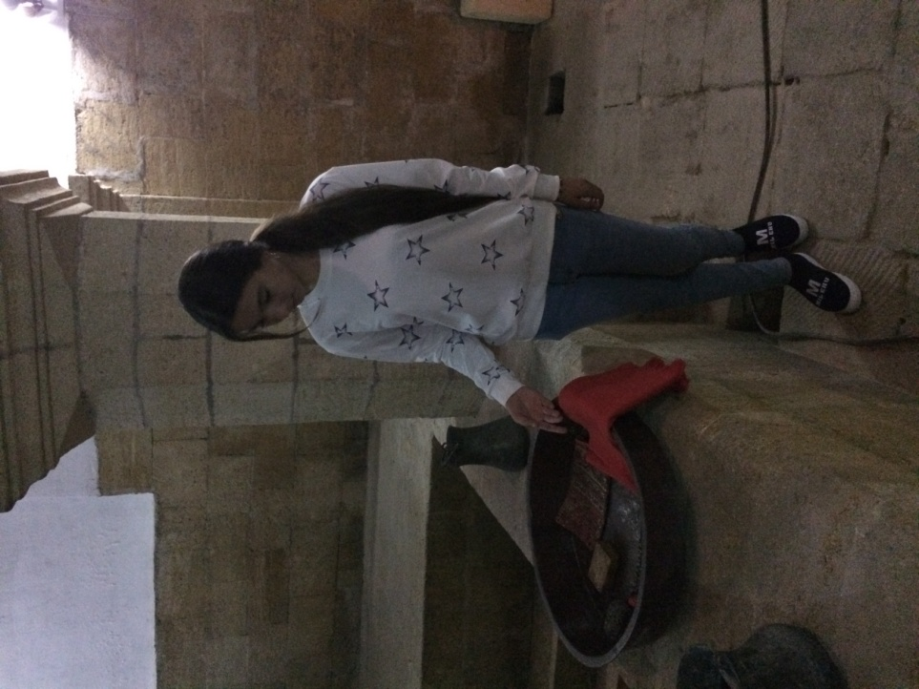
Девичья баня.
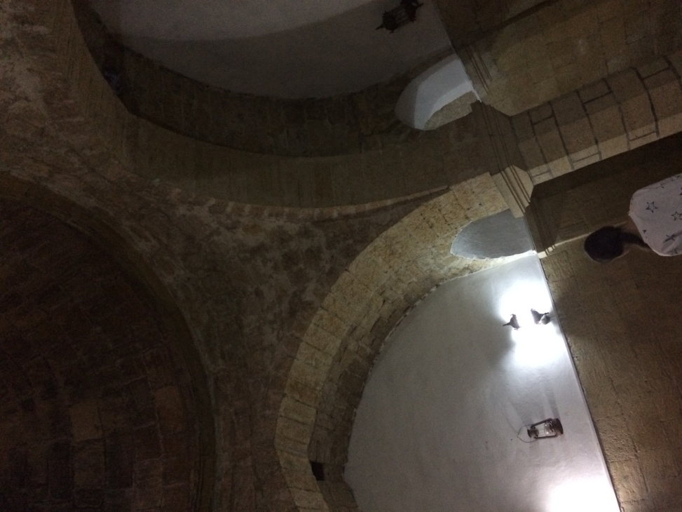
Приложение №5.
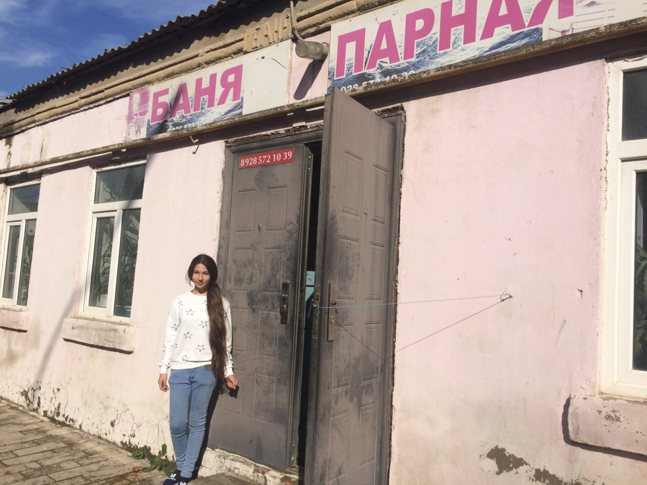
Действующая баня.
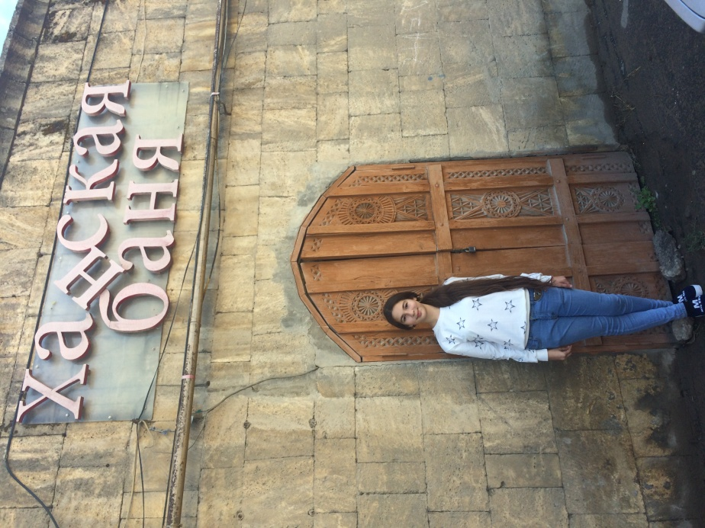
Ханская баня.

